متوسطة : رابحي بن داود الدويس السنة الدراسية : 2023/2024
المستوى: الثالثة متوسط المدة: ســــــــــــــاعة واحدة ونصف
الإمتحان الأخير في مادة العلوم الفيزيائية والتكنولوجيا
التمرين الأول (7ن):
1/ أكمل الفراغات :
- نستعمل جهاز ................ لقياس شدة التيار الكهربائي الذي يربط دوما على ................، بينما نستعمل جهاز ..... ........... لقياس التوتر الكهربائي والذي يربط دوماعلى ..............، كما يمكن أن نقيس المقاومة بجهاز ..................والتي وحدتها ..............
2/ إليك مثلث العلاقة للتوتر الكهربائي
U
R

- استخرج القوانين من المثلث .
I

- مصباح في دارة كهربائية يمر به تيار شدته 0.2A وتوتر كهربائي قيمته 6V
- احسب قيمة المقاومة لهذا المصباح ؟
...................................................................................................................................................................................................................................................................................................................................................................................................................................................................................................
التمرين الثاني (5ن): اجب بصحيح أم خطأ
1/ الألوان الأساسية للضوء الأحمر . الأزرق . الأصفر
2/ يتحلل الضوء الأبيض إلى ألوان الطيف السبعة
3/ نقيس المقاومة الكهربائية بجهاز متعدد القياسات
4/ الواط هي وحدة من وحدات الإستطاعة
5/ مجموع التوترات الكهربائية لمصابيح في دارة على التفرع يساوي توتر المولد

الوضعية الثانية (8ن):
بينما كان احمد يلعب لعبة فقاعة الصابون في يوم مشمس لاحظ
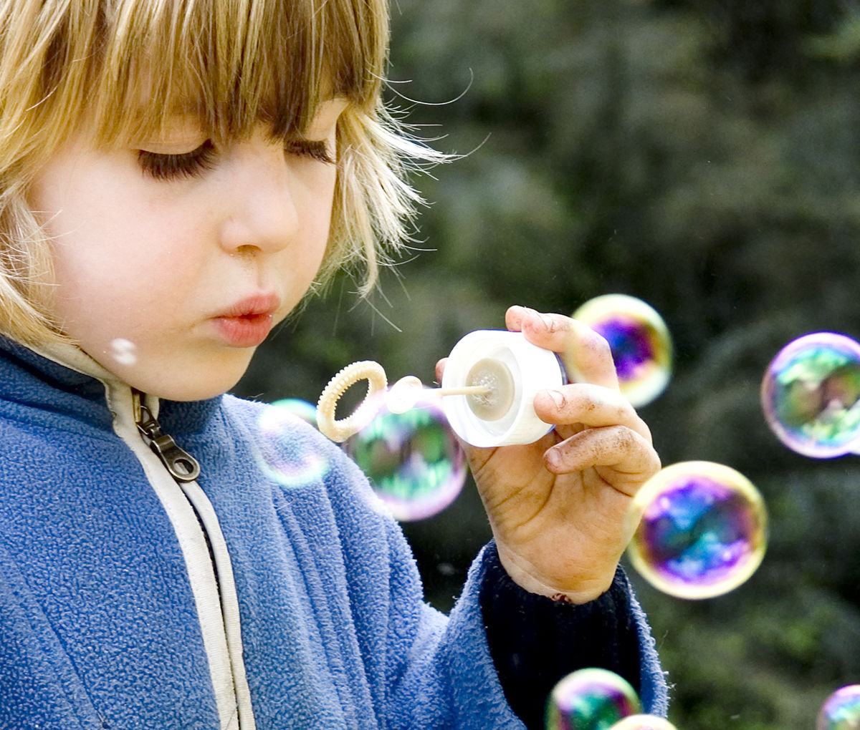
تشكل ألوان على الفقاعة فتساءل كيف يحدث ذلك.
- ساعده في تفسير ذلك من خلال الإجابة عما يلي
- اذكر طريقة من تحقيق ذلك تجريبيا.
...........................................................
...........................................................
...............................................................

- ماهي الألوان المتحصل عليها من خلال التجربة
مع تصنيفها الى أساسية وثانوية.
الأساسية :.....................................................................................
الثانوية :.......................................................................................
- كيف نتحصل على الألوان الاتية:
- سماوي : .............................................................
- أصفر : ...............................................................
- ماجنتا (أرجواني) :...............................................
4/
- الضوء المكمل للون السماوي هو الضوء ...............
- الضوء المكمل للون الأصفر هو الضوء ...............

بالتوفيق / أستاذ المادة
عطلـــــــــــــــــــــــــــــة سعيـــــــــــــــــــــــــدة

